Лабораторная работа №8
Нагрузочное тестирование

1. Цель работы
Получить навыки проведения нагрузочного и стрессового тестирования с помощью Apache JMeter.

2. Объект тестирования
Тестировался не чужой сайт, а собственный локальный сервер server.py, который отдаёт страницу-заглушку «ADRENALINE» (около 6 КБ) с задержкой 20 мс и работает по адресу http://127.0.0.1:8088/. Так нагрузка не создаёт проблем чужому сервису, а результаты не зависят от интернета и воспроизводятся. Сервер использует стандартный ThreadingHTTPServer из Python: один поток на соединение.
Среда: Apache JMeter 5.6.3, OpenJDK 25, Linux; JMeter и сервер запущены на одной машине.

3. Ход работы

3.1. Создание плана тестирования
В JMeter создан план Performance Test Plan (файл PerformanceTestPlan.jmx) с элементами:
- Thread Group «Users» – имитация пользователей: число потоков, период разгона (Ramp-Up) и число циклов заданы параметрами threads, ramp и loops;
- HTTP Request «GET главная страница» – запрос GET к 127.0.0.1:8088, поле Path пустое, то есть запрашивается главная страница;
- Summary Report – сводная таблица: число запросов, среднее, медиана, процентили, ошибки, пропускная способность;
- Graph Results – график среднего, медианы, отклонения и пропускной способности.
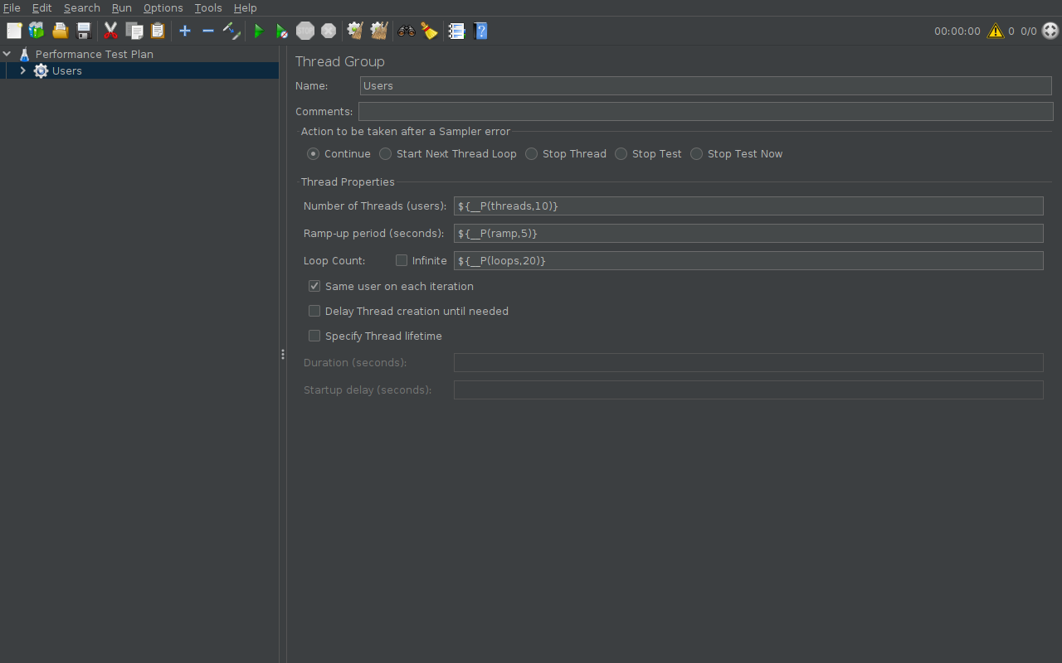
Рисунок 1 – Thread Group: число потоков, Ramp-Up и число циклов
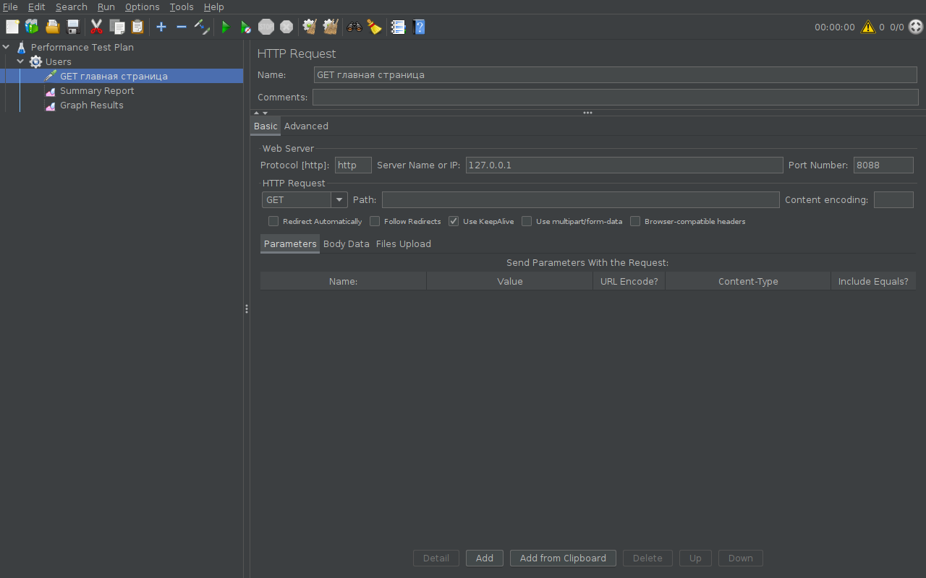
Рисунок 2 – HTTP Request: сервер 127.0.0.1, порт 8088, метод GET

3.2. Нагрузочное тестирование
Нагрузочный тест проверяет работу при ожидаемой нагрузке: 10 пользователей, разгон 5 с, по 20 запросов от каждого. Тест запущен в графическом режиме (Run – Start, Ctrl+R) с параметрами 20 пользователей, разгон 5 с, 60 циклов (1200 запросов) для получения скриншотов.
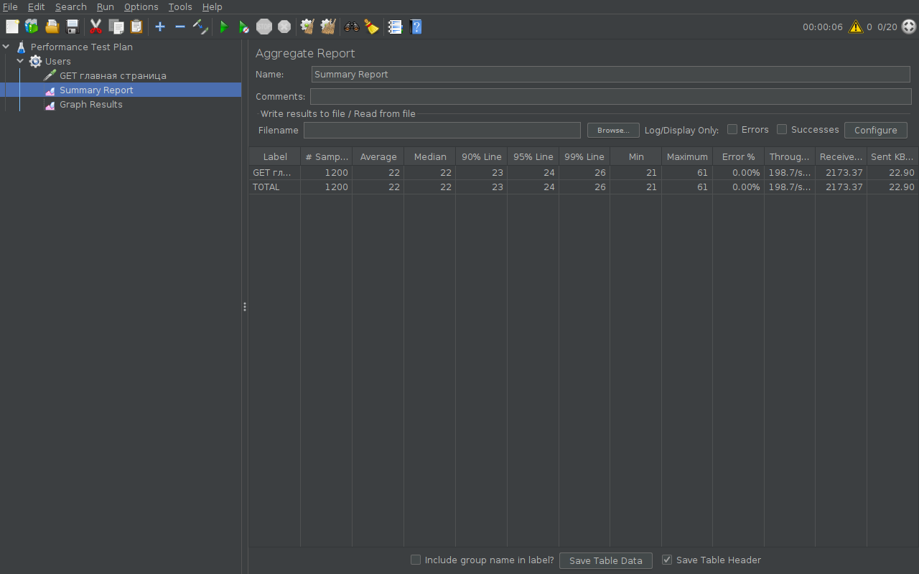
Рисунок 3 – Summary Report: 1200 запросов, среднее 22 мс, 0% ошибок, 198,7 запр./с
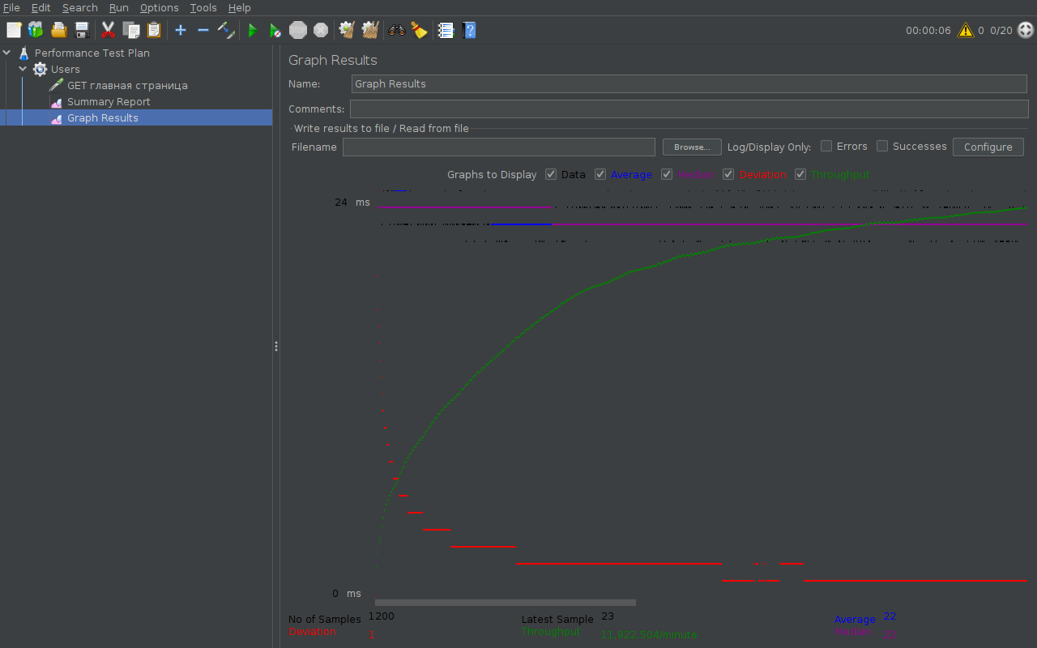
Рисунок 4 – Graph Results после завершения теста

3.3. Стрессовое тестирование
Стресс-тест определяет предел системы: число пользователей последовательно увеличивалось с 50 до 400 (разгон 10 с, по 20 запросов от каждого). Прогоны выполнялись из командной строки без графического интерфейса:
jmeter -n -t PerformanceTestPlan.jmx -Jthreads=400 -Jramp=10 -Jloops=20 -l results/stress4.jtl -e -o results/stress4

4. Результаты
Прогон | Польз. | Запросов | Среднее, мс | Медиана | 95% | 99% | Макс. | Ошибки, % | Запр./с
нагрузочный | 10 | 200 | 23.3 | 23 | 24 | 25 | 59 | 0.0 | 41.1
стресс | 50 | 1000 | 22.6 | 23 | 23 | 24 | 49 | 0.0 | 98.3
стресс | 100 | 2000 | 22.6 | 22 | 24 | 25 | 77 | 0.0 | 195.6
стресс | 200 | 4000 | 21.9 | 22 | 23 | 25 | 65 | 0.0 | 389.8
стресс | 400 | 8000 | 34.7 | 22 | 27 | 1044 | 2075 | 0.0 | 783.0

Таблица 1 – Результаты прогонов (время отклика в мс)
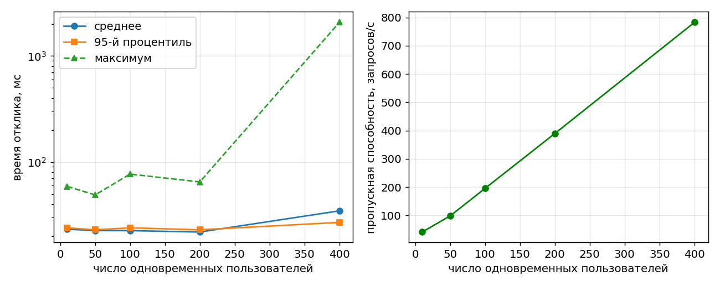
Рисунок 5 – Зависимость времени отклика и пропускной способности от числа пользователей
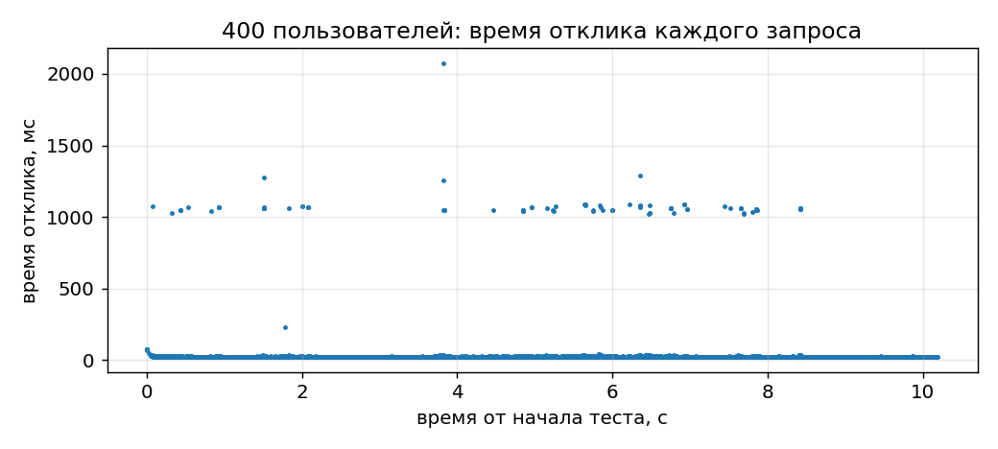
Рисунок 6 – Время отклика каждого запроса в прогоне на 400 пользователей

5. Анализ результатов
- при 10–200 пользователях сервер работает стабильно: среднее время отклика 22–23 мс, что близко к искусственной задержке в 20 мс, ошибок нет;
- пропускная способность растёт почти пропорционально числу пользователей (от 41 до 390 запросов в секунду), узким местом сервер на этом участке не является;
- при 400 пользователях пропускная способность выросла до 783.0 запр./с и ошибок по-прежнему нет, но хвост распределения ухудшился: медиана осталась 22 мс, а 99-й процентиль вырос до 1044 мс и максимум до 2075 мс;
- значения около 1 и 2 секунд на рисунке 6 образуют отдельные полосы. Вероятная причина: переполнение очереди ожидающих соединений у тестового сервера и повторная отправка запроса на соединение клиентом через 1 и 2 секунды. Это предположение не проверялось отдельным замером;
- предел, при котором сервер начинает отказывать (ошибки), в этих прогонах не достигнут: он лежит выше 400 одновременных пользователей, а заметная деградация для части пользователей начинается около 400.

Вывод
В ходе лабораторной работы я изучил Apache JMeter, создал план тестирования с группой потоков и HTTP-запросом, провёл нагрузочное тестирование (10 пользователей) и стрессовое тестирование (от 50 до 400 пользователей) собственного тестового сервера. До 200 пользователей время отклика остаётся около 22 мс без ошибок, при 400 пользователях у части запросов отклик вырастает до 1–2 секунд. Результаты зависят от мощности машины и загрузки процессора, поэтому на другом компьютере цифры будут отличаться.

